**ИНСТРУКЦИЯ ПО ЗАГРУЗКЕ ДАННЫХ ПО ССЫЛКЕ ЧЕРЕЗ POWER BI**

1. Открыть программу Power BI Desktop.
2. В открывшимся окне нажать «Получить данные». (рис.1)
3. В следующем окне нажать «Другое», далее «Интернет» и «Подключить». (рис.2)
4. В строке URL-адреса вставить ссылку на api с Вашим персональным кодом и нажать «Ок» (рис.3.) https://api.bndev.it/cmap/analytics.json?act=pbi-full-deals&pbi=ТОКЕН&page=1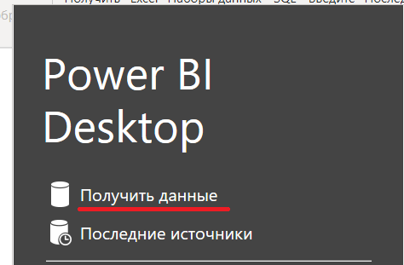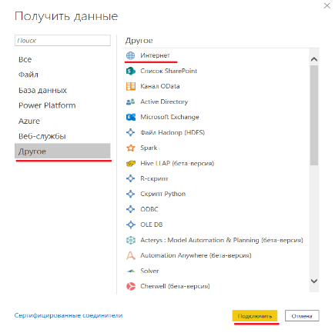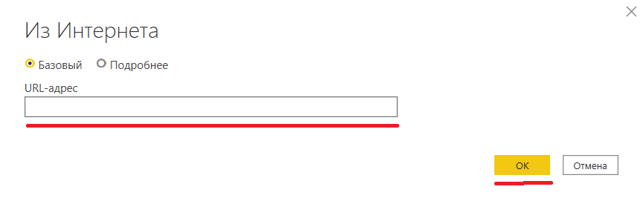

Рис. 1 Рис. 2 Рис.3

1. Далее ждём несколько секунд и открывается новое окно – «Редактор Power Query».
2. В открывшемся окне необходимо нажать на «Record» (рис.4)
3. Нажать правой кнопкой мыши на значение в строке «total_pages» и затем «Добавить как новый запрос» (рис.5)
4. Необходимо перейти в раздел «Главная» панели навигации сверху и там нажать на раздел «Расширенный редактор». (рис.6)

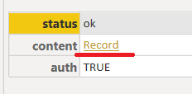 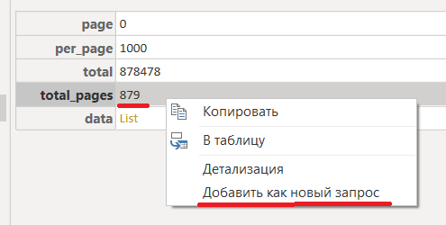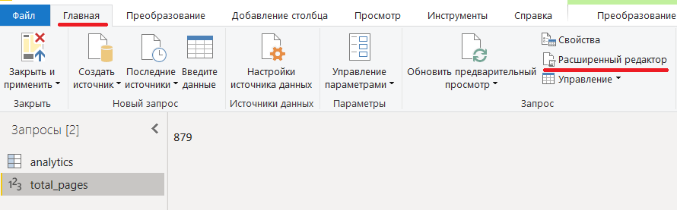

Рис. 4 Рис. 5 Рис. 6

1. В открывшемся окне необходимо поменять текст в нижней части на текущий (смотри внизу), указав свой Ваш персональный код, и нажать Готово» (рис.7)

let

Источник = Json.Document(Web.Contents("https://api.bndev.it/cmap/analytics.json?act=pbi-full-deals&pbi=ТОКЕН")),

content = Источник[content],

**List = {1..content[total_pages]}**

**in**

**List**

1. Необходимо перевести список в таблицу, нажав кнопку «В таблицу» (рис.8)
2. В открывшемся окне нажать «ОК» без внесения каких либо изменений. (рис.9)

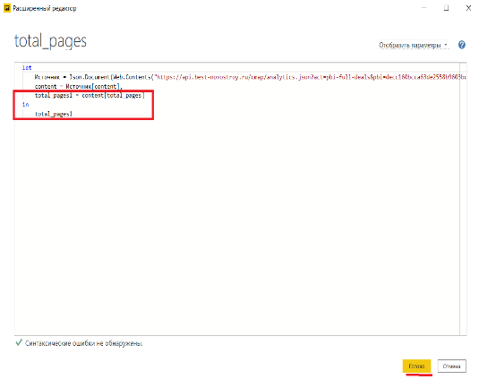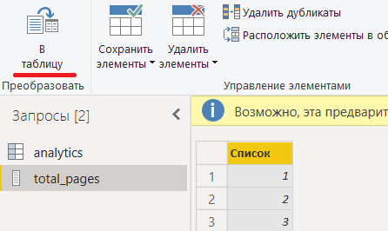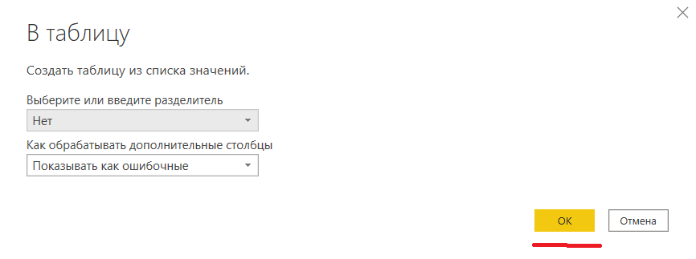

Рис. 7 Рис. 8 Рис. 9

1. Затем правой кнопкой мыши необходимо нажать на «Column1». Затем выбрать раздел «Тип изменения» в списке и нажать «Текст». (рис.10)
2. После этого необходимо выбрать таблицу «analytics» слева (рис.11)
3. Затем выбрать «List». (рис 12)
4. Перевести список в таблицу, нажав кнопку «В таблицу» (рис.13)

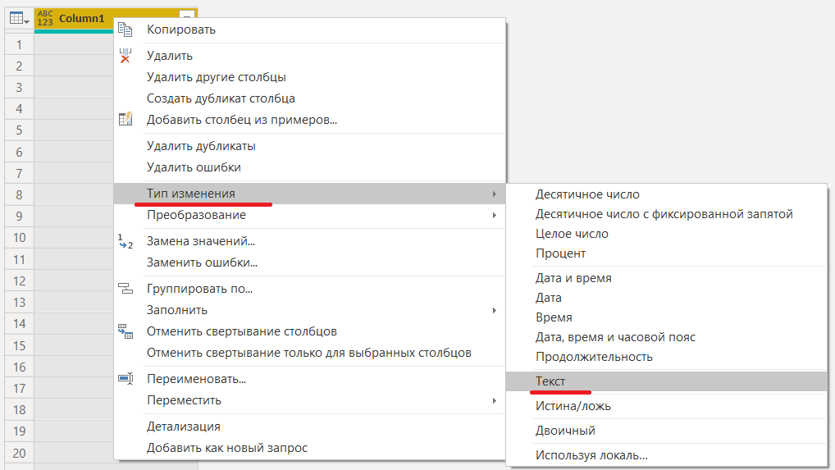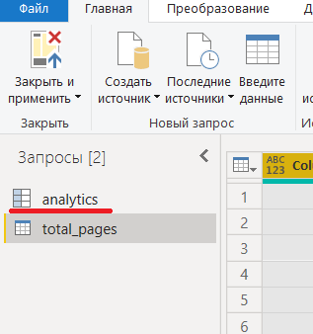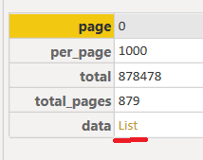

Рис.10 Рис.11 Рис. 12

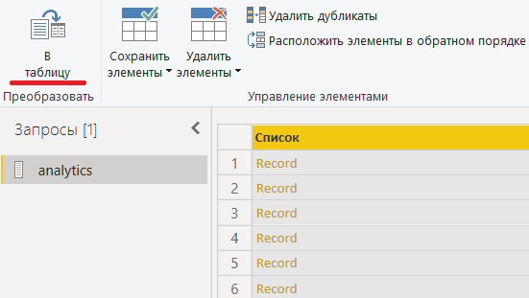 Рис.13

1. В открывшемся окне нажать «ОК» без внесения каких либо изменений. (рис.14)
2. Необходимо раскрыть столбцы таблицы, нажав на знак  (рис.15)
3. В открывшимся окне убрать «галку» в слева внизу и нажать кнопку «ОК» (рис.16)

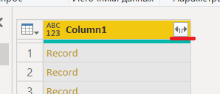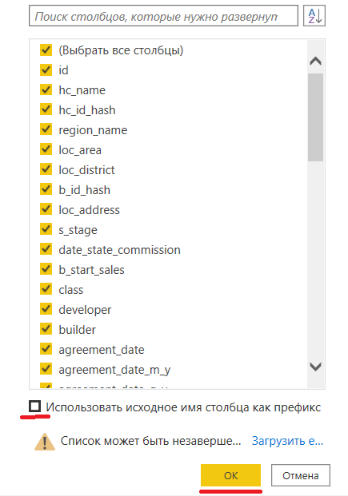

Рис. 14 Рис. 15 Рис. 16

1. Откроется первая страница передаваемых данных. В ней нужно выбрать кнопку «Расширенный редактор». (рис.17)

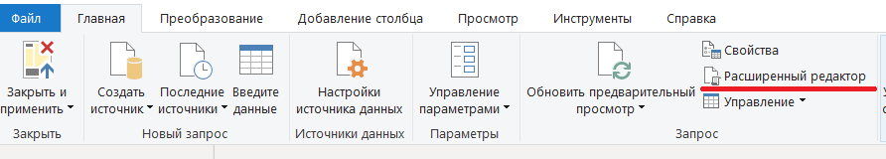 Рис. 17

1. В открывшимся окне необходимо поменять текст, указав Ваш персональный код, в и нажать «Готово». (рис.18)

**(page as text) =>**

let

Источник = Json.Document(Web.Contents("https://api.bndev.it/cmap/analytics.json?act=pbi-full-deals&pbi=ТОКЕН**&page=**"& page)),

content = Источник[content],

data = content[data],

#"Преобразовано в таблицу" = Table.FromList(data, Splitter.SplitByNothing(), null, null, ExtraValues.Error),

#"Развернутый элемент Column1" = Table.ExpandRecordColumn(#"Преобразовано в таблицу", "Column1", {"id", "hc_name", "hc_id_hash", "region_name", "loc_area", "loc_district", "b_id_hash", "loc_address", "s_stage", "date_state_commission", "b_start_sales", "class", "developer", "builder", "agreement_date", "agreement_date_m_y", "agreement_date_q_y", "agreement_date_y", "reg_date", "reg_date_m_y", "reg_date_q_y", "reg_date_y", "registration_number", "concession", "pbo_id_hash", "ot_name", "object_id", "pbo_number", "section", "floor", "rooms", "do_square", "square", "compensation_amount", "ddu_amount", "price_square_r", "do_compensation_square", "method_ppsmr", "est_budget", "discount", "discount_desc", "interior", "interior_price", "object_desc", "deals_seller", "bt_name", "buyer_cnt", "buyer", "mortgage", "bank_name", "history", "mortgage_term", "wholesale", "document_date"}, {"id", "hc_name", "hc_id_hash", "region_name", "loc_area", "loc_district", "b_id_hash", "loc_address", "s_stage", "date_state_commission", "b_start_sales", "class", "developer", "builder", "agreement_date", "agreement_date_m_y", "agreement_date_q_y", "agreement_date_y", "reg_date", "reg_date_m_y", "reg_date_q_y", "reg_date_y", "registration_number", "concession", "pbo_id_hash", "ot_name", "object_id", "pbo_number", "section", "floor", "rooms", "do_square", "square", "compensation_amount", "ddu_amount", "price_square_r", "do_compensation_square", "method_ppsmr", "est_budget", "discount", "discount_desc", "interior", "interior_price", "object_desc", "deals_seller", "bt_name", "buyer_cnt", "buyer", "mortgage", "bank_name", "history", "mortgage_term", "wholesale", "document_date"})

in

#"Развернутый элемент Column1"

1. Откроется окно, как на рисунке 19.

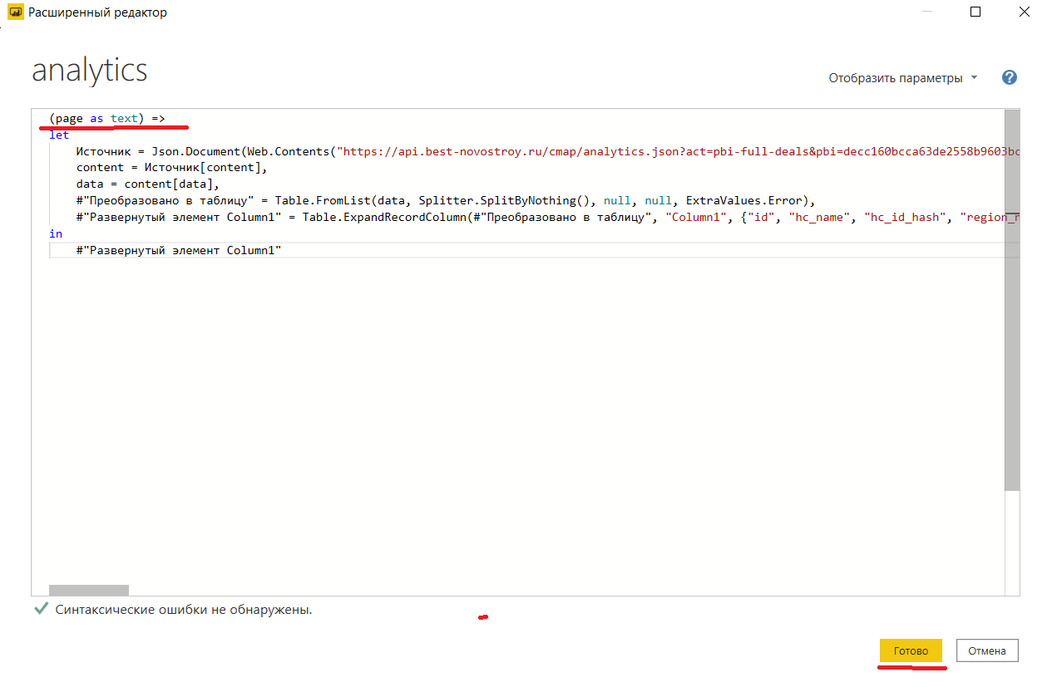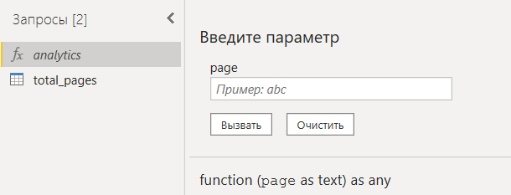

Рис. 18 Рис.19

1. Затем необходим перейти на вкладку «total_pages». (рис.20)
2. Затем необходимо перейти на раздел «Добавление столбца» и там выбрать «Выбрать настраиваемую функцию». (рис.21)
3. В появившемся окне необходимо выбрать функцию в строке «Запрос функции». Затем выбрать  и название «Column1». После этого нажать «ОК». (рис.22)

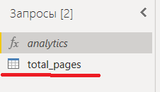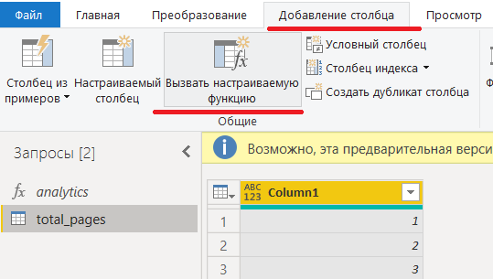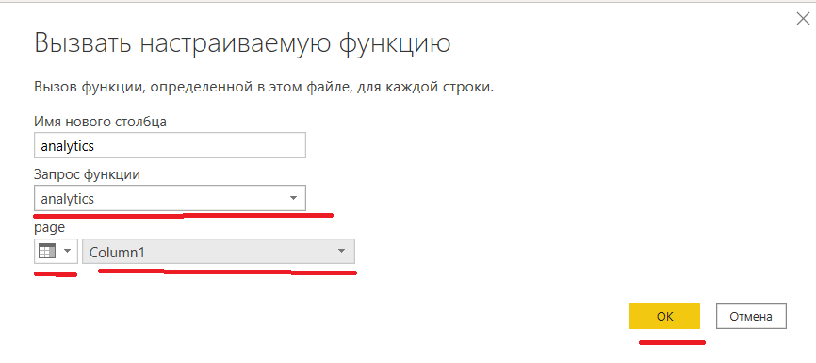

Рис. 20 Рис. 21 Рис.22

1. Через некоторое время появится столбец. Необходимо нажать  и затем «ОК». (рис.23)
2. В окне откроются все столбцы.
3. Необходимо нажать на кнопку «Закрыть и применить» на вкладке «Главная». (рис.24)

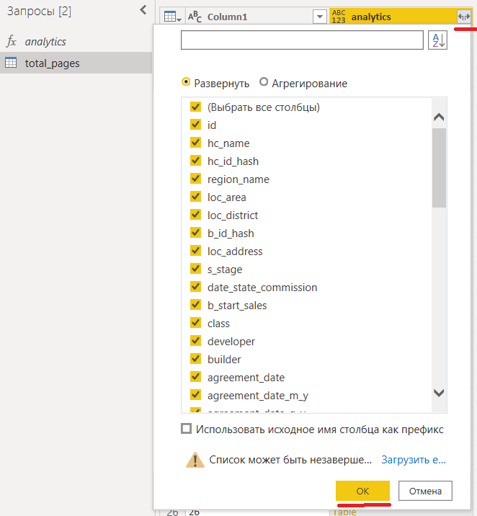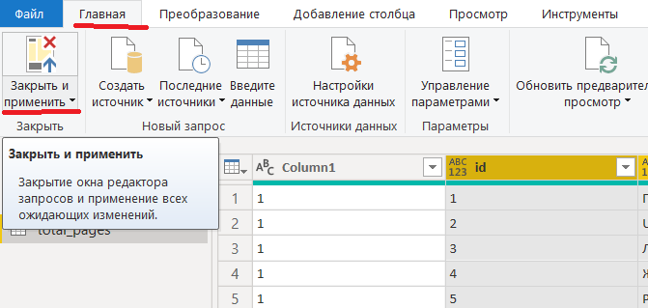

Рис. 23 Рис. 24

1. На этом настройка закончена.